**XY422 *Scheda creata il 7 giugno 2023***

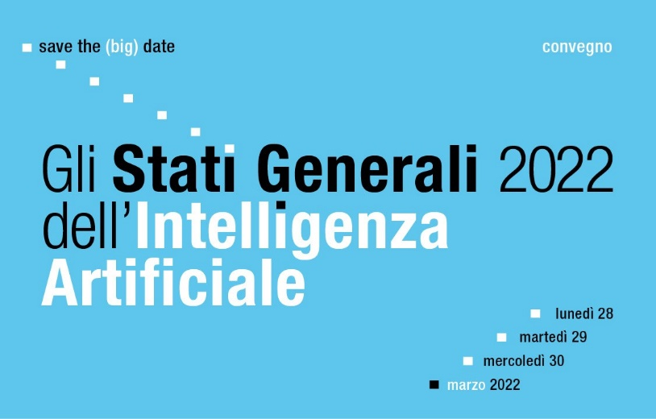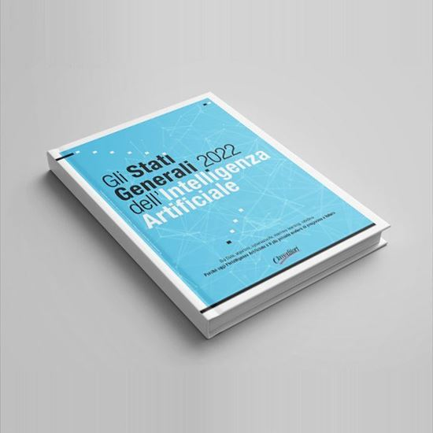

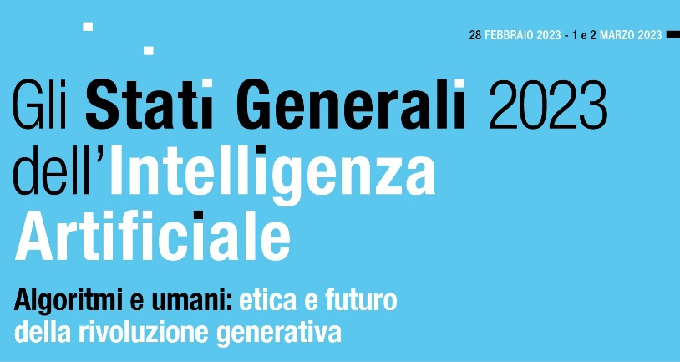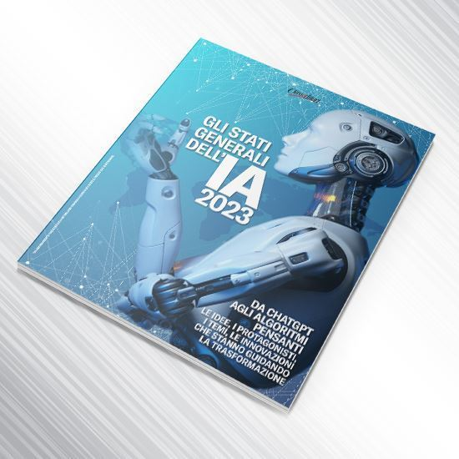

**Descrizione bibliografica**

Gli \***stati generali dell'intelligenza artificiale** .... - 2022- . - Milano : Classeditori, 2022- . - volumi : ill. ; 28 cm. ((Periodicità non dichiarata. - CFI1105534

Supplemento a *MF Milano finanza [[Q1144](https://giuliopalanga.com/wp-content/uploads/2021/12/Q1144.docx)]

Variante del titolo: Gli *stati generali dell'IA

Soggetto: Intelligenza artificiale – Periodici

Classe: D006.305

**Informazioni storico-bibliografiche**

Class Editori, con i suoi media, chiama al confronto chi opera per e con l’Intelligenza Artificiale, il più potente motore di progresso e di futuro. Tre giorni di conferenze, interviste, dibattiti, visioni e previsioni tra Big Data, algoritmi, cybersecurity, machine learning, robotica ed etica. Con la Lectio Magistralis di **Mario Rasetti**, Professore Emerito Fisica Teorica Politecnico Torino. E con un reportage esclusivo dal Museum of the Future di Dubai.

Le tematiche:

Cantiere Italia. Che cosa c’è di AI nel PNRR

Ai Vs Lavoro, chi vincerà

Nel cantiere globale dell’AI - Voci dal mondo, voci dal futuro

Un codice globale per l'AI. La visione da Bruxelles

A scuola di AI, chi forma le competenze del futuro?

C'è spazio per l'etica nell'epoca degli algoritmi

All'Italia serve un Istituto per gli studi sul futuro e l’AI?

                        … e altre ancora

<https://www.classagora.it/eventi/gli-stati-generali-2022-dell-intelligenza-artificiale-2022>.

**Gli Stati Generali 2022 dell’Intelligenza Artificiale**

La tecno-rivoluzione che sta cambiando il mondo

* *Big data*
* *Etica*
* *Algoritmi*
* *Cybersecurity*
* *Business*
* *Ricerca*
* *Robotica*
* *Copyright*

*Ecco perché all’Italia serve un Istituto per gli studi sul futuro e l’Intelligenza Artificiale*

**DISPONIBILE IN DIGITALE DALL' 08 LUGLIO 2022**

<https://www.classabbonamenti.com/statigeneraliai>

Ideata da Class Editori con i suoi media, la seconda edizione del confronto tra i protagonisti internazionali della più avanzata forma di innovazione: l’**Intelligenza Artificiale**. **Tre giorni** di conferenze, interviste, dibattiti, visioni e previsioni tra etica, scienza, tecnologia e progetti. Big Data, algoritmi, cybersecurity, machine learning, robotica, metaverso, industria, chatbot, blockchain, informazione e formazione. **Per una visione di progresso che è già futuro.** L’evento ospiterà la Lectio Magistralis di **Mario Rasetti**, Professore Emerito Fisica Teorica Politecnico Torino. <https://www.classagora.it/eventi/gli-stati-generali-2023-dell-intelligenza-artificiale-2023>

**Gli Stati Generali 2023 dell’Intelligenza Artificiale**

La rivoluzione dell’Intelligenza Artificiale

*Il libro-magazine dedicato ai protagonisti internazionali della più avanzata forma d’innovazione, l’IA.*

*Da ChatGpt agli algoritmi pensanti: il racconto della seconda edizione degli Stati Generali dell’Intelligenza Artificiale.*

**DISPONIBILE DAL 29 APRILE 2023** <https://www.classabbonamenti.com/statigenerali2023>